Thứ Sáu, ngày 25 tháng 8 năm 2016
www.pir.sa.gov.au

Cảnh Giác Loài Phá Hoại – Chim Chào Mào

QUÝ VỊ CÓ NHÌN THẤY CON CHIM NÀY KHÔNG?

Chào mào là một loài chim phá hoại nghiêm trọng, gần đây được tìm thấy sống hoang dã tại Adelaide và dãy Mount Lofty của Nam Úc.
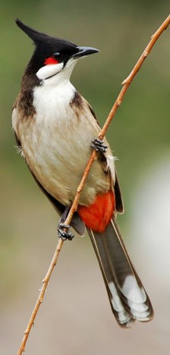

Vào năm 2016 chúng được tìm thấy ở Houghton, Cudlee Creek và Mount Torrens thuộc dãy Mount Lofty.

Chúng phá hoại trái cây trong các vườn cây ăn trái và các vườn gia đình, gieo cỏ dại và cạnh tranh với các loài chim bản địa.

Chúng nhỏ như chim sẻ và có một cái mào đen dựng đứng trên đầu và miếng vá màu đỏ bên má.

Để tìm hiểu về sự di chuyển giật giật và tiếng kêu to đặc biệt của nó, hãy vào: https://www.youtube.com/watch?v=
0600B97wWuI

Bất kỳ khi nào nhìn thấy chúng hãy báo cho đường dây nóng miễn phí Cảnh Giác Loài Ăn Hại: 1800 084 881

HÃY GIÚP LOẠI CHÚNG RA KHỎI NAM ÚC

